**2024年失语症研究专题研讨会缴费流程**

为方便参会老师同学缴费，上海交通大学现开通“2024年失语症研究专题研讨会”缴费平台。此次会议费只能在网上缴费，缴费时间为即日起至11月6日，缴费后电子发票在会后发到大家预留邮箱。

网上缴费截止时间为2024年11月6日。缴费流程如下：

1. 登陆上海交通大学网上缴费平台并进行**注册**，网址：

http://www.jdcw.sjtu.edu.cn/payment/

1. 注册后请登陆，选择**相应的会程**，如：

选择“2024年失语症研究专题模块（教师线下）”，然后点击右下角的“支付”，如下图**（一个模块支付金额填1000，两个模块填1600，三个模块填2000，此外，住宿和往返交通费自理）**：

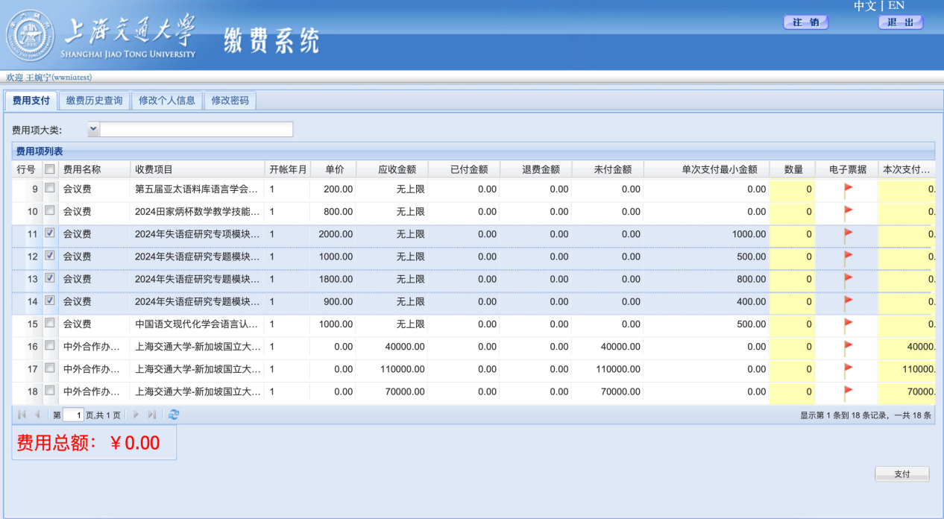

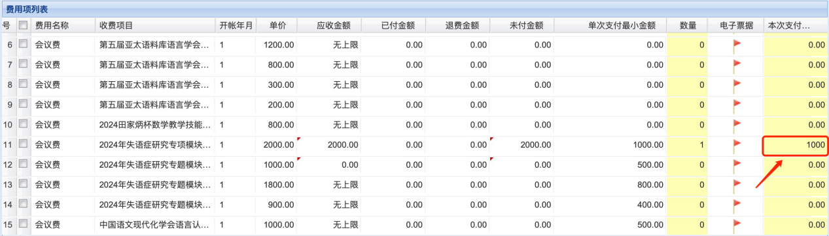

**注意：若多人在一个账号缴费，需要自己算好金额填到支付金额中，比如3个教师报名线下两个模块，需要在数量处填3，在支付金额中填4800。**

1. 点击“支付”后出现如下界面：

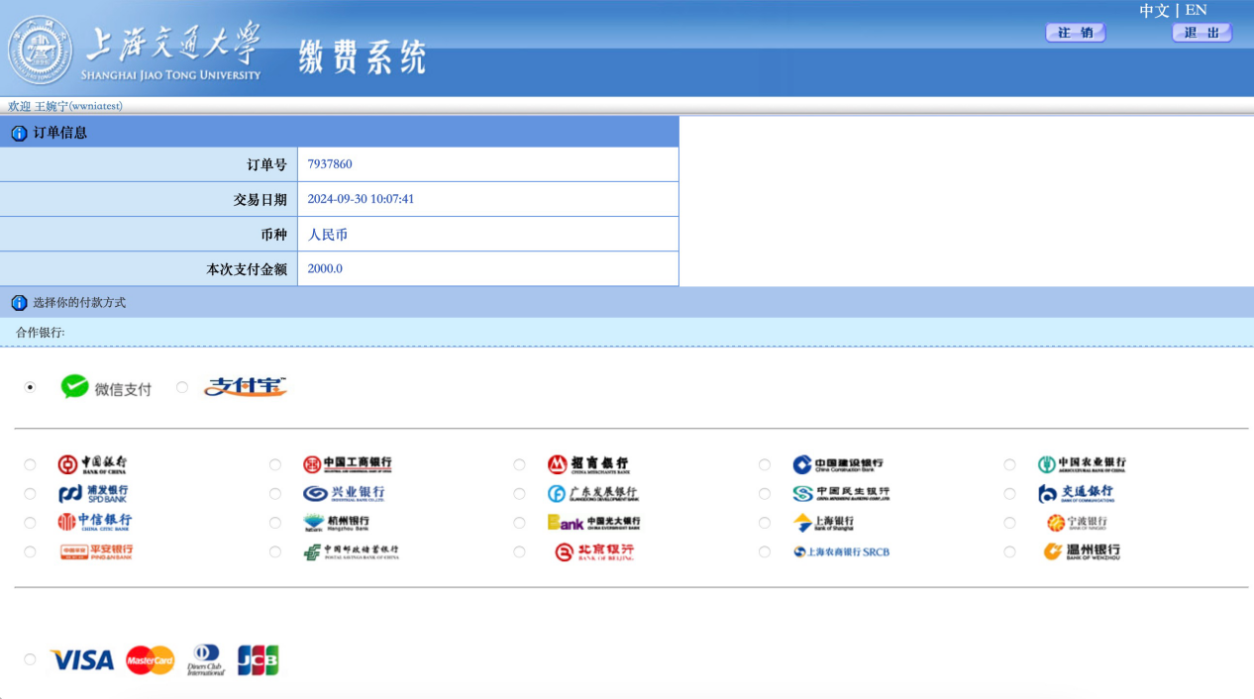

点击支付方式（微信或支付宝）或银行名称，点击“下一步”即进入相应银行的支付页面，完成付款即可。此外，请记得在付款方式页面补充开票信息。

详情请咨询：

会议专用邮箱：[sjtuaphasia2024@outlook.com](mailto:sjtuaphasia2024@outlook.com)

联系电话: 13904014844（王婉宁）

上海交通大学外国语学院

2024年9月